資料１
資料2
資料3
資料4

資料5
資料6
資料7
資料8
資料9
資料10
資料11
資料12
資料13
資料14
資料15
資料16
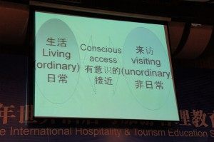
（国際ホスピタリティと観光学サミット）

